BỘ CÔNG THƯƠNG

TRƯỜNG ĐẠI HỌC CÔNG THƯƠNG TP.HCM

KHOA CÔNG NGHỆ THÔNG TIN

**🙢oOo🙠**

BÁO CÁO HỌC PHẦN CÔNG NGHỆ PHẦN MỀM

*ĐỀ TÀI: Quản lý cửa hàng thú cưng*

Giảng viên hướng dẫn: Đinh Thị Tâm

Nhóm 15: Trần Đăng Khoa – 2033230149

Phan Văn Dũng – 2001230101

Nông Văn Minh – 2001230515

Nguyễn Thanh Phong– 2001230665

*TP.HCM – 2025*

|  |  |  |  |
| --- | --- | --- | --- |
| MSSV | Họ Tên | Công việc | Đánh giá |
| 2001230515 | Nông Văn Minh  (Trưởng nhóm) | vẽ sơ đồ use-case, squences, hỗ trợ word | 70% |
| 2001230101 | Phan Văn Dũng | powerpoint | 60% |
| 2033230149 | Trần Đăng Khoa | Làm Figma, vẽ sơ đồ DFD, BPM hỗ trợ word | 100% |
| 2001230665 | Nguyễn Thanh Phong | Hỗ trợ Figma, vẽ sơ đồ BFD, BPM làm word | 100% |

**BẢNG PHÂN CÔNG**

**MỤC LỤC**

Chương I: Giới thiệu dự án 9

I. Mô tả 9

1. Khảo sát hiện trường 9

2. Phân tích đặc tả nghiệp vụ 9

II. Xác định yêu cầu dự án 11

1. Yêu cầu chức năng 11

2. Yêu cầu phi chức năng 12

Chương II: Phân tích dự án 13

I. Phân tích tính khả thi 13

1. Về thị trường 13

2. Về công nghệ 13

3. Về tài chính 14

4. Về vận hành và tổ chức 14

II. Các mô hình 15

1. Mô hình BFD 15

2. Mô hình DFD (mức 0) 15

3. Mô hình DFD (mức 1) 16

4. Mô hình CDM 16

5. Mô hình ERD 17

6. Sơ đồ BPM 18

7. Sơ đồ sequence 23

III. Phương án triển khai hệ thống 25

1. Giai đoạn 1: Lập kế hoạch & Phân tích (Planning & Analysis) 25

2. Giai đoạn 2: Lựa chọn công nghệ & Thiết kế kỹ thuật (Technology Selection & Technical Design) 25

3. Giai đoạn 3: Phát triển & Kiểm thử (Development & Testing) 25

4. Giai đoạn 4: Triển khai & Vận hành (Deployment & Operation) 25

5. Giai đoạn 5: Bảo trì & Nâng cấp (Maintenance & Enhancement) 25

Chương III: Phân tích thiết kế hệ thống 26

I. Các tác nhân tham gia hệ thống 26

1. Người Quản trị (Admin/Chủ Cửa hàng) 26

2. Nhân viên (Người Tạo/Quản lý Dữ liệu) 26

3. Khách hàng 27

II. Sơ đồ tổng quan các chức năng chính của hệ thống 27

1. Use Case tổng quát 27

2. Biểu đồ Use Case 28

Chương IV: Thiết kế 36

I. Thiết kế giao diện 36

1. Giao diện trang chủ 36

2. Giao diện đăng nhập 36

3. Giao diện đăng ký 37

4. Phần tìm hiểu thêm 38

5. Các dịch vụ của cửa hàng 38

6. Chăm sóc khẩn cấp 43

7. Các danh mục của cửa hàng 44

8. Thông tin liên hệ 45

9. Đặt lịch dịch vụ 45

10. Phần đánh giá 46

11. Phần cuối 46

II. Cơ sở dữ liệu 46

Chương V: Kiểm thử 52

1. Giao diện đăng ký 52

2. Giao diện đăng nhập 52

3. Giao diện nhà thuốc 52

4. Giao diện cắt tỉa theo giống 52

5. Giao diện quần áo và phụ kiện 53

6. Giao diện chăm sóc sức khỏe 53

7. Giao diện chăm sóc khẩn cấp 53

8. Giao diện danh mục hàng 53

9. Giao diện giỏ hàng 54

**MỤC LỤC HÌNH ẢNH**

Hình 1 Mô hình BFD quản lý cửa hàng chăm sóc thú cưng 15

Hình 2 DFD mức 0 16

Hình 3 DFD mức 1 16

Hình 4 Mô hình CDM 17

Hình 5 Mô hình ERD 18

Hình 6 Mô hình BPM 18

Hình 13 Use Case tổng quát 28

Hình 14 Use Case khách hàng 29

Hình 15 Use Case nhân viên lễ tân 31

Hình 16 Use Case nhân viên chăm sóc thú y 32

Hình 17 Use Case quản lý 33

Hình 18 Use Case hệ thống 35

Hình 19 Trang chủ 36

Hình 20 Đăng nhập 36

Hình 21 Đăng ký 37

Hình 22 Giới thiệu 38

Hình 23 Các dịch vụ 38

Hình 24 Thông tin nhà thuốc 39

Hình 25 Thông tin chăm sóc 40

Hình 26 Quần áo và phụ kiện 41

Hình 27 Dịch vụ chăm sóc sức khỏe 42

Hình 28 Dịch vụ chăm sóc khẩn cấp 43

Hình 29 Danh mục cửa hàng 44

Hình 30 Thông tin liên hệ 45

Hình 31 Đặt lịch 45

Hình 32 Đánh giá 46

Hình 33 Thông tin liên hệ 46

**LỜI MỞ ĐẦU**

Trong thời đại công nghệ số, việc ứng dụng phần mềm vào quản lý đã trở thành yếu tố then chốt giúp các doanh nghiệp, đặc biệt là các cửa hàng dịch vụ, hoạt động một cách hiệu quả và chuyên nghiệp hơn. Với sự phát triển nhanh chóng của thị trường thú cưng, nhu cầu quản lý đa dạng các khía cạnh như hàng hóa, dịch vụ, hồ sơ khách hàng và thông tin sức khỏe vật nuôi đang ngày càng trở nên cấp thiết.

Với mong muốn cung cấp một giải pháp toàn diện cho các chủ cửa hàng thú cưng, nhóm chúng em đã phát triển Phần mềm Quản lý Cửa hàng Thú cưng. Đây là một công cụ đơn giản, trực quan, được thiết kế để hợp nhất mọi hoạt động quản lý, từ khâu bán hàng, đặt lịch dịch vụ (cắt tỉa, tắm rửa), quản lý kho thức ăn/phụ kiện, đến việc theo dõi lịch sử khám chữa bệnh và chăm sóc định kỳ của vật nuôi.

Báo cáo này trình bày chi tiết quá trình xây dựng phần mềm, bao gồm các giai đoạn từ phân tích yêu cầu, thiết kế hệ thống, đến triển khai và kiểm thử. Chúng em hy vọng phần mềm này không chỉ đáp ứng yêu cầu học tập mà còn mang lại giá trị thực tiễn cao, giúp các cửa hàng thú cưng tối ưu hóa quy trình làm việc, nâng cao chất lượng dịch vụ và tăng cường sự hài lòng của khách hàng. Chúng em xin chân thành cảm ơn cô đã hỗ trợ, đóng góp ý kiến để hoàn thiện dự án này.

1. Giới thiệu dự án
   1. Mô tả

Ứng dụng **Quản lý cửa hàng thú cưng (Pet Shop)** là hệ thống phần mềm hỗ trợ chủ cửa hàng và nhân viên trong việc vận hành, kinh doanh và chăm sóc khách hàng một cách chuyên nghiệp. Hệ thống giúp số hóa các quy trình từ quản lý kho, bán hàng, đến các dịch vụ chăm sóc thú cưng (Spa/Grooming). Ứng dụng này cần thiết cho việc tối ưu hóa doanh thu, giảm thiểu thất thoát hàng hóa và nâng cao trải nghiệm của người nuôi thú cưng.

**Người quản trị (Admin/Chủ cửa hàng):** Quản lý tài khoản nhân viên, phân quyền, kiểm soát toàn bộ hoạt động kinh doanh, xem báo cáo doanh thu và quản lý kho hàng tổng quan.

**Nhân viên (Bán hàng/Dịch vụ):** Có quyền nhập xuất hàng hóa, tạo hóa đơn bán hàng, cập nhật thông tin thú cưng, quản lý lịch hẹn dịch vụ (tắm, cắt tỉa) và chăm sóc khách hàng.

**Khách hàng:** Có thể tra cứu thông tin sản phẩm/thú cưng, đặt lịch hẹn sử dụng dịch vụ và xem lịch sử mua hàng/tích điểm.

* + 1. Khảo sát hiện trường

**Quản lý tổng thể:** Ứng dụng quản lý cửa hàng thú cưng (Pet Shop) quản lý tất cả các danh mục hàng hóa (thức ăn, phụ kiện, thuốc), hồ sơ chi tiết của thú cưng (giống loài, tình trạng sức khỏe, lịch tiêm chủng) và các hoạt động giao dịch mua bán, sử dụng dịch vụ tại cửa hàng.

**Công cụ cho quản lý/nhân viên:** Xây dựng được ứng dụng để người quản lý và nhân viên có thể dễ dàng nhập liệu hàng hóa, tạo hóa đơn bán hàng, cập nhật lịch trình chăm sóc (Spa, Grooming) dựa trên các biểu mẫu dịch vụ có sẵn hoặc tùy chỉnh theo nhu cầu riêng biệt của từng thú cưng.

**Tiện ích cho khách hàng:** Xây dựng được ứng dụng (hoặc giao diện tra cứu) để khách hàng có thể xem thông tin sản phẩm, thú cưng, đặt lịch hẹn dịch vụ một cách nhanh chóng và xem lại lịch sử mua hàng cũng như nhật ký chăm sóc thú cưng của mình.

**Trung tâm điều hành:** Xây dựng trang chủ (Dashboard) chứa đầy đủ các chức năng thống kê, báo cáo doanh thu, cảnh báo hàng tồn kho, hỗ trợ tối đa việc vận hành cửa hàng và đảm bảo quản lý chặt chẽ thông tin khách hàng cũng như dữ liệu sức khỏe vật nuôi.

* + 1. Phân tích đặc tả nghiệp vụ
       1. Tiếp nhận và tư vấn khách hàng
* **Tiếp nhận thú cưng**

Khi khách mang thú cưng đến, nhân viên ghi nhận thông tin khách hàng và thú cưng (tên, giống loài, tình trạng sức khỏe, yêu cầu dịch vụ). Dữ liệu được nhập vào hệ thống, kiểm tra hợp lệ rồi lưu hồ sơ quản lý.

* **Cập nhật thông tin**

Nếu có thay đổi về sức khỏe, dịch vụ hay lịch chăm sóc, nhân viên cập nhật lại trong hệ thống và ghi chú ngày, nội dung thay đổi.

* **Ngừng dịch vụ hoặc bàn giao**

Khi thú cưng có vấn đề sức khỏe hoặc cần ngừng dịch vụ, nhân viên báo quản lý, liên hệ khách hàng, lập biên bản bàn giao và hướng dẫn chăm sóc tại nhà.

* **Tư vấn dịch vụ**

Nhân viên giới thiệu các gói dịch vụ (tắm, cắt tỉa, tiêm phòng,...), chi phí, thời gian và giúp khách chọn dịch vụ phù hợp. Nếu khách đồng ý, tiến hành đặt lịch và lưu thông tin vào hệ thống.

* + - 1. Cung cấp dịch vụ và bán sản phẩm

Thú cưng được kiểm tra tổng quát trước khi thực hiện dịch vụ.  
Nhân viên chuyên môn thực hiện các công đoạn theo đúng quy trình (tắm rửa, cắt tỉa, vệ sinh, khám, tiêm phòng,...).  
Trong khi làm, nhân viên sử dụng sản phẩm phù hợp với từng loại thú cưng.  
Nếu phát sinh bất thường, lập tức báo cho khách để xử lý kịp thời.  
Sau khi hoàn tất, cập nhật lại tình trạng sức khỏe và hình ảnh trước – sau dịch vụ.  
Nhân viên có thể giới thiệu thêm sản phẩm chăm sóc, thức ăn hoặc phụ kiện phù hợp.  
Toàn bộ thông tin được ghi nhận vào hệ thống để theo dõi lịch sử chăm sóc.

* + - 1. Thanh toán và bàn giao

Nhân viên lập hóa đơn chi tiết gồm dịch vụ và sản phẩm khách đã sử dụng.  
Khách hàng thanh toán bằng tiền mặt, chuyển khoản hoặc hình thức điện tử.  
Sau khi thanh toán, nhân viên in hóa đơn hoặc gửi bản điện tử cho khách.  
Thú cưng được bàn giao lại trong tình trạng sạch sẽ và an toàn.  
Nhân viên hướng dẫn chế độ chăm sóc sau dịch vụ như ăn uống, vệ sinh, lịch tái chăm sóc.  
Nếu có yêu cầu khác, khách có thể đặt lịch tiếp theo ngay tại quầy.  
Quy trình kết thúc khi khách xác nhận đã nhận đủ dịch vụ và thú cưng.

* + - 1. Quản lí hậu mãi và khách hàng thân thiết

Sau khi thanh toán, thông tin khách hàng và thú cưng được lưu trữ trong hệ thống.  
Nhân viên định kỳ gửi tin nhắn hoặc thông báo nhắc lịch tái chăm sóc, tiêm phòng, cắt tỉa.  
Khách hàng thân thiết được hưởng chính sách giảm giá hoặc tích điểm.  
Cửa hàng có thể gửi voucher, ưu đãi dịp đặc biệt để duy trì quan hệ lâu dài.  
Mọi phản hồi, khiếu nại hoặc đánh giá từ khách được ghi nhận cẩn thận.  
Bộ phận chăm sóc khách hàng tổng hợp phản hồi để cải thiện chất lượng dịch vụ.  
Nhờ đó, cửa hàng xây dựng được uy tín và tăng tỉ lệ quay lại của khách hàng.

* + - 1. Quản lí kho và nguồn cung cấp

Nhân viên phụ trách theo dõi số lượng, hạn sử dụng và tình trạng hàng hóa trong kho.  
Các mặt hàng gồm thức ăn, dầu tắm, thuốc, phụ kiện và dụng cụ chăm sóc thú cưng.  
Khi sắp hết hàng hoặc có sản phẩm hư hỏng, tiến hành nhập mới hoặc loại bỏ.  
Toàn bộ quá trình nhập – xuất được ghi nhận vào hệ thống quản lý kho.  
Cửa hàng duy trì mối quan hệ ổn định với các nhà cung cấp uy tín.  
Đảm bảo luôn đủ hàng hóa để phục vụ cho hoạt động chăm sóc và bán lẻ.  
Mỗi tháng, nhân viên kho tổng hợp báo cáo tồn và đề xuất kế hoạch nhập hàng mới.

* + - 1. Quản lí nhân sự và vận hành

Người quản lý phân công công việc theo năng lực và vị trí của từng nhân viên.  
Lên lịch ca làm việc phù hợp để đảm bảo phục vụ khách nhanh và hiệu quả.  
Theo dõi chấm công, hiệu suất và thái độ phục vụ của từng người.  
Thường xuyên tổ chức đào tạo kỹ năng chăm sóc thú cưng, an toàn lao động, giao tiếp khách hàng.  
Đảm bảo hoạt động của cửa hàng diễn ra trơn tru, không chồng chéo hoặc quá tải.  
Xử lý các sự cố phát sinh liên quan đến nhân viên hoặc khách hàng.  
Tạo môi trường làm việc chuyên nghiệp, gắn kết và trách nhiệm.

* + - 1. Quản lí báo cáo và phân tích

Về bảo mật và phân quyền, chỉ những người có quyền mới có thể tạo và chỉnh sửa khảo sát. Hệ thống áp dụng các biện pháp bảo vệ dữ liệu như mã hóa câu trả lời và kiểm soát truy cập theo vai trò (admin, nhân viên, khách).

* 1. Xác định yêu cầu dự án
     1. Yêu cầu chức năng
        1. Quản lí khách hàng và thú cưng:

Lưu trữ thông tin khách hàng, giống loài, độ tuổi, tình trạng sức khỏe và lịch sử chăm sóc của thú cưng.

* + - 1. Đặt lịch chăm sóc:

Cho phép khách hàng đặt lịch tắm, cắt tỉa, khám sức khỏe hoặc gửi thú cưng theo ngày, giờ mong muốn.

* + - 1. Quản lí dịch vụ và sản phẩm:

Cập nhật, thêm mới, chỉnh sửa hoặc ngừng cung cấp các gói dịch vụ, sản phẩm liên quan.

* + - 1. Quản lí hóa đơn và thanh toán:

Tạo hóa đơn, xử lý thanh toán, in biên lai và lưu trữ lịch sử giao dịch.

* + - 1. Báo cáo thống kê:

Tổng hợp doanh thu, số lượng khách hàng, dịch vụ phổ biến và tình trạng kho.

* + - 1. Tra cứu và tìm kiếm

Hỗ trợ tìm kiếm khách hàng, thú cưng, dịch vụ hoặc đơn hàng nhanh chóng theo nhiều tiêu chí.

* + - 1. Quản lí phản hồi khách hàng

Ghi nhận và xử lý ý kiến đóng góp, khiếu nại nhằm nâng cao chất lượng dịch vụ.

* + 1. Yêu cầu phi chức năng
       1. Hiệu năng:

Hệ thống hoạt động nhanh, xử lý đặt lịch và tìm kiếm trong vòng ≤ 3 giây

* + - 1. Tính bảo mật

Bảo vệ thông tin khách hàng, nhân viên, dữ liệu thanh toán và lịch sử chăm sóc.

* + - 1. Tính thân thiện

Giao diện dễ sử dụng, phù hợp với cả nhân viên và khách hàng.

* + - 1. Tính ổn định

Đảm bảo hệ thống luôn hoạt động, tránh lỗi hoặc gián đoạn dịch vụ.

* + - 1. Tính mở rộng

Dễ dàng thêm dịch vụ, chi nhánh hoặc tính năng mới trong tương lai.

* + - 1. Tính sao lưu

Dữ liệu được tự động sao lưu hàng ngày để tránh mất mát thông tin.

* + - 1. Khả năng truy cập

Cho phép truy cập trên nhiều thiết bị như máy tính, điện thoại, máy tính bảng.

* + - 1. Bảo trì và cập nhật

Hệ thống dễ dàng được nâng cấp, sửa lỗi, cập nhật phiên bản mà không gián đoạn hoạt động.

1. Phân tích dự án
   1. Phân tích tính khả thi

Dự án xây dựng **Phần mềm Quản lý Cửa hàng Thú cưng** là một giải pháp thiết thực, có tiềm năng thị trường lớn nhưng cũng đòi hỏi sự chuẩn bị kỹ lưỡng về công nghệ và tài chính. Để đánh giá tính khả thi, chúng ta cần phân tích các khía cạnh chính:

* + 1. Về thị trường
       1. Nhu cầu Quản lý chuyên nghiệp cao:
* Thị trường thú cưng tại Việt Nam đang **tăng trưởng mạnh** (Pet Economy), kéo theo sự ra đời của hàng loạt cửa hàng bán lẻ, dịch vụ làm đẹp (grooming), khách sạn thú cưng và phòng khám.
* Các cơ sở này cần một công cụ **tập trung** để quản lý đồng thời: hàng hóa (thức ăn, phụ kiện), lịch hẹn dịch vụ, hồ sơ khách hàng, và đặc biệt là lịch sử sức khỏe của vật nuôi.
  + - 1. Tiềm năng thị trường lớn:
* Hầu hết các cửa hàng nhỏ và vừa vẫn đang quản lý thủ công (sổ sách, Excel) hoặc sử dụng các phần mềm kế toán tổng hợp không chuyên biệt cho ngành thú cưng. Điều này tạo ra **khoảng trống** cho một phần mềm chuyên biệt, dễ sử dụng, tích hợp tính năng đặc thù (như theo dõi lịch tiêm phòng, ngày sinh vật nuôi).
  + - 1. Cạnh tranh hiện hữu và Cơ hội khác biệt:
* Đã có một số phần mềm quản lý bán hàng tổng quát. Tuy nhiên, phần mềm chuyên biệt hóa cho thú cưng có thể tạo ra **lợi thế cạnh tranh** bằng cách tập trung vào các tính năng như:
  + Quản lý danh mục dịch vụ theo giờ/theo nhân viên (Groomer).
  + Tạo hồ sơ bệnh án/dịch vụ riêng cho từng thú cưng.
  + Hệ thống nhắc lịch tự động cho khách hàng (ví dụ: nhắc lịch tiêm phòng, lịch tắm rửa định kỳ).
    1. Về công nghệ
       1. Công nghệ hiện có và Độ trưởng thành:
* Các công nghệ để phát triển hệ thống quản lý (Cơ sở dữ liệu SQL/NoSQL, Framework web hiện đại, Ứng dụng di động) đã rất **phổ biến và sẵn có**.
* Sử dụng công nghệ đám mây (Cloud Computing) sẽ đảm bảo khả năng truy cập mọi lúc mọi nơi, rất quan trọng cho các chuỗi cửa hàng.
  + - 1. Thách thức kỹ thuật:
* **Bảo mật dữ liệu:** Đảm bảo an toàn cho dữ liệu bán hàng, thông tin cá nhân khách hàng và hồ sơ sức khỏe vật nuôi là tối quan trọng.
* **Khả năng mở rộng (Scalability):** Hệ thống phải đáp ứng được khi số lượng cửa hàng và lượng giao dịch tăng lên.
* **Giao diện người dùng (UI/UX):** Giao diện cần trực quan, đặc biệt là màn hình bán hàng và quản lý lịch hẹn .
* **Tính năng đặc thù:** Xây dựng mô-đun quản lý **hồ sơ vật nuôi** (lịch sử tiêm chủng, dị ứng, cân nặng) đòi hỏi thiết kế cơ sở dữ liệu linh hoạt, khác với phần mềm quản lý bán hàng thông thường.
* **Tích hợp:** Khả năng tích hợp với các thiết bị phần cứng (máy in hóa đơn, máy quét mã vạch) và phần mềm khác (hệ thống SMS/Email Marketing).
  + 1. Về tài chính
       1. Chi phí Phát triển ban đầu:
* Bao gồm chi phí nhân sự (lập trình viên, designer), chi phí mua sắm công cụ phát triển, và chi phí thiết lập môi trường máy chủ.
  + - 1. Chi phí Vận hành và Bảo trì:
* Chi phí duy trì máy chủ (hosting), bảo trì hệ thống, cập nhật tính năng theo yêu cầu thị trường, và chi phí hỗ trợ khách hàng.
  + - 1. Mô hình Doanh thu tiềm năng:
* **Phí thuê bao hàng tháng (SaaS):** Tính phí theo số lượng cửa hàng/chi nhánh hoặc theo gói tính năng (gói cơ bản, gói chuyên nghiệp, gói chuỗi).
* **Phí triển khai ban đầu:** Đối với các gói tùy chỉnh (Enterprise).
* **Dịch vụ giá trị gia tăng:** Bán các mô-đun bổ sung (ví dụ: tích hợp camera giám sát thú cưng tại khách sạn thú cưng).
  + - 1. Khả năng Sinh lời:

Cần đánh giá kỹ lưỡng chi phí so với mức phí thuê bao dự kiến để xác định điểm hòa vốn và lợi nhuận, dựa trên ước tính về số lượng cửa hàng thú cưng mục tiêu tại thị trường.

* + 1. Về vận hành và tổ chức

**Đội ngũ Phát triển**: Cần đội ngũ không chỉ giỏi về kỹ thuật mà còn có hiểu biết về quy trình vận hành và nghiệp vụ đặc thù của cửa hàng thú cưng.

**Đào tạo và Hỗ trợ**: Phần mềm phải dễ dàng triển khai và yêu cầu đào tạo tối thiểu cho nhân viên cửa hàng. Dịch vụ hỗ trợ khách hàng tốt là yếu tố then chốt để giữ chân người dùng trong ngành dịch vụ này.

**Chiến lược Tiếp thị**: Tập trung tiếp thị vào các hiệp hội thú cưng, các diễn đàn chủ cửa hàng, và các sự kiện ngành để tiếp cận khách hàng mục tiêu một cách hiệu quả.

* 1. Các mô hình
     1. Mô hình BFD

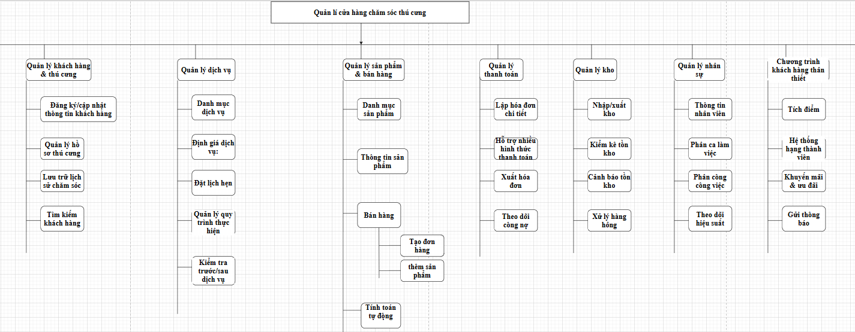

Hình 1 Mô hình BFD quản lý cửa hàng chăm sóc thú cưng

* + 1. Mô hình DFD (mức 0)

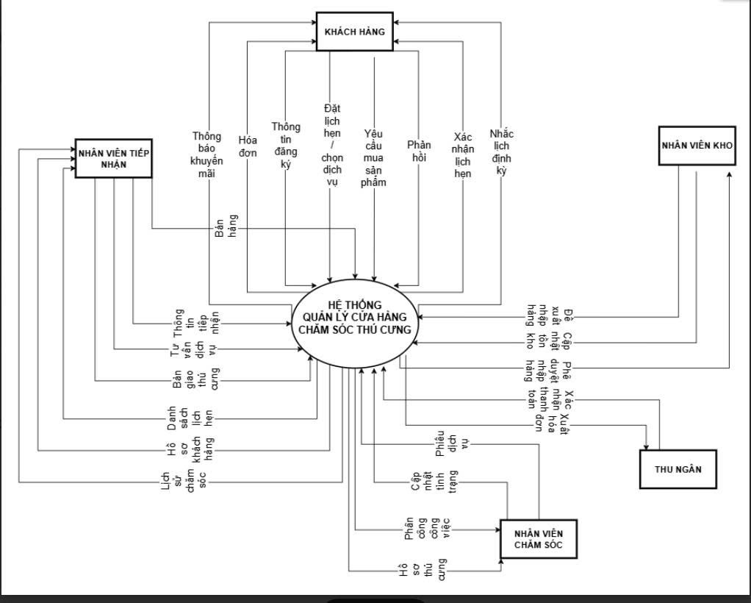

Hình 2 DFD mức 0

* + 1. Mô hình DFD (mức 1)

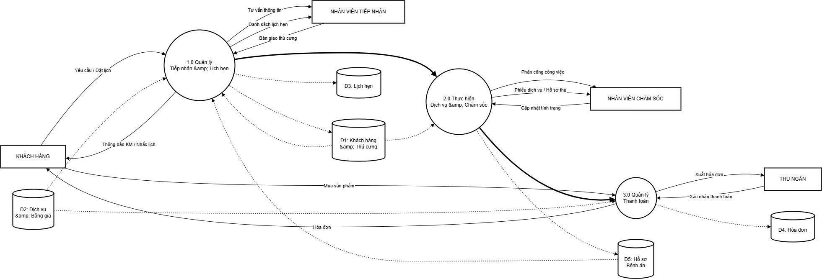

Hình 3 DFD mức 1

* + 1. Mô hình CDM

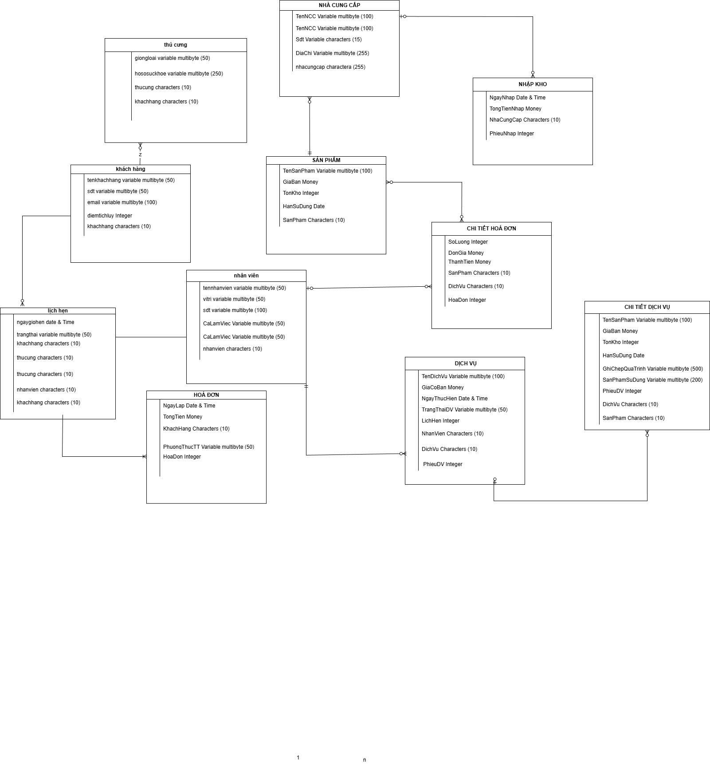

Hình 4 Mô hình CDM

* + 1. Mô hình ERD

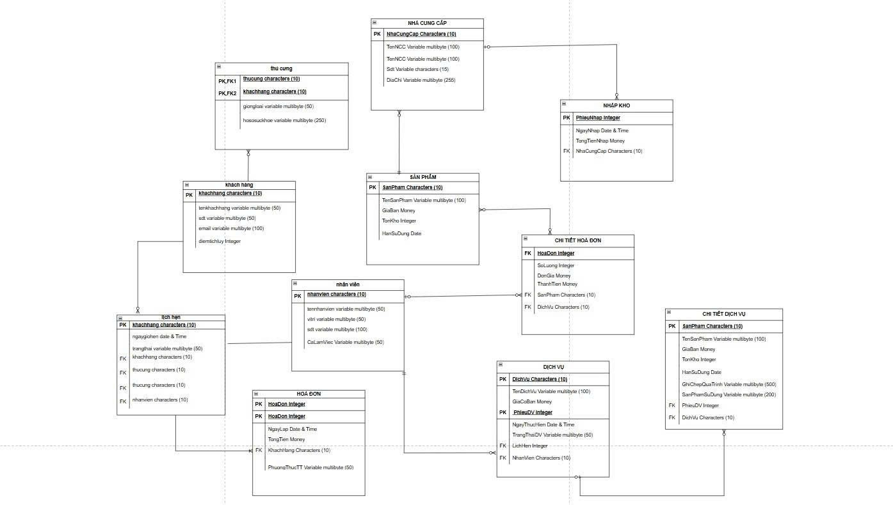

Hình 5 Mô hình ERD

* + 1. Sơ đồ BPM

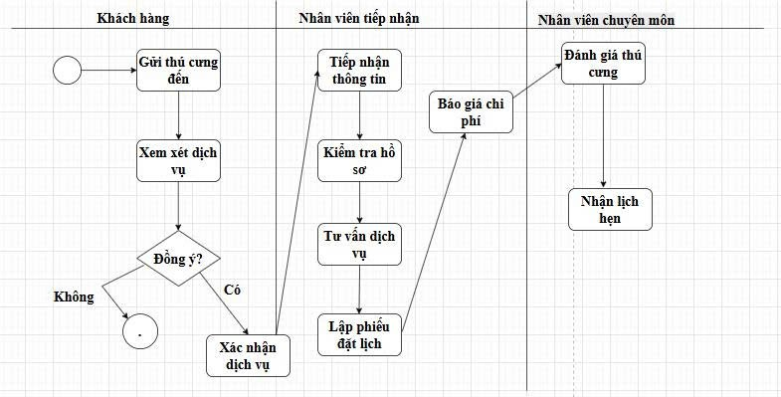

Hình 6 Mô hình BPM

**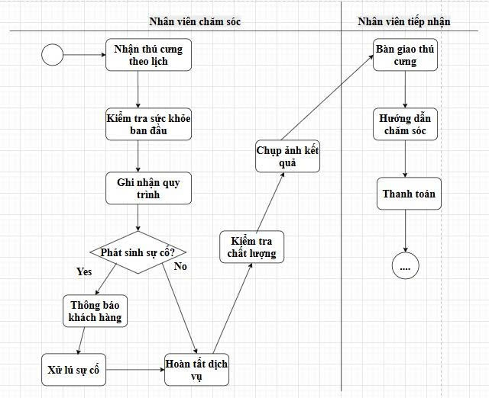***Hình 7 Mô hình BPM (nhân viên)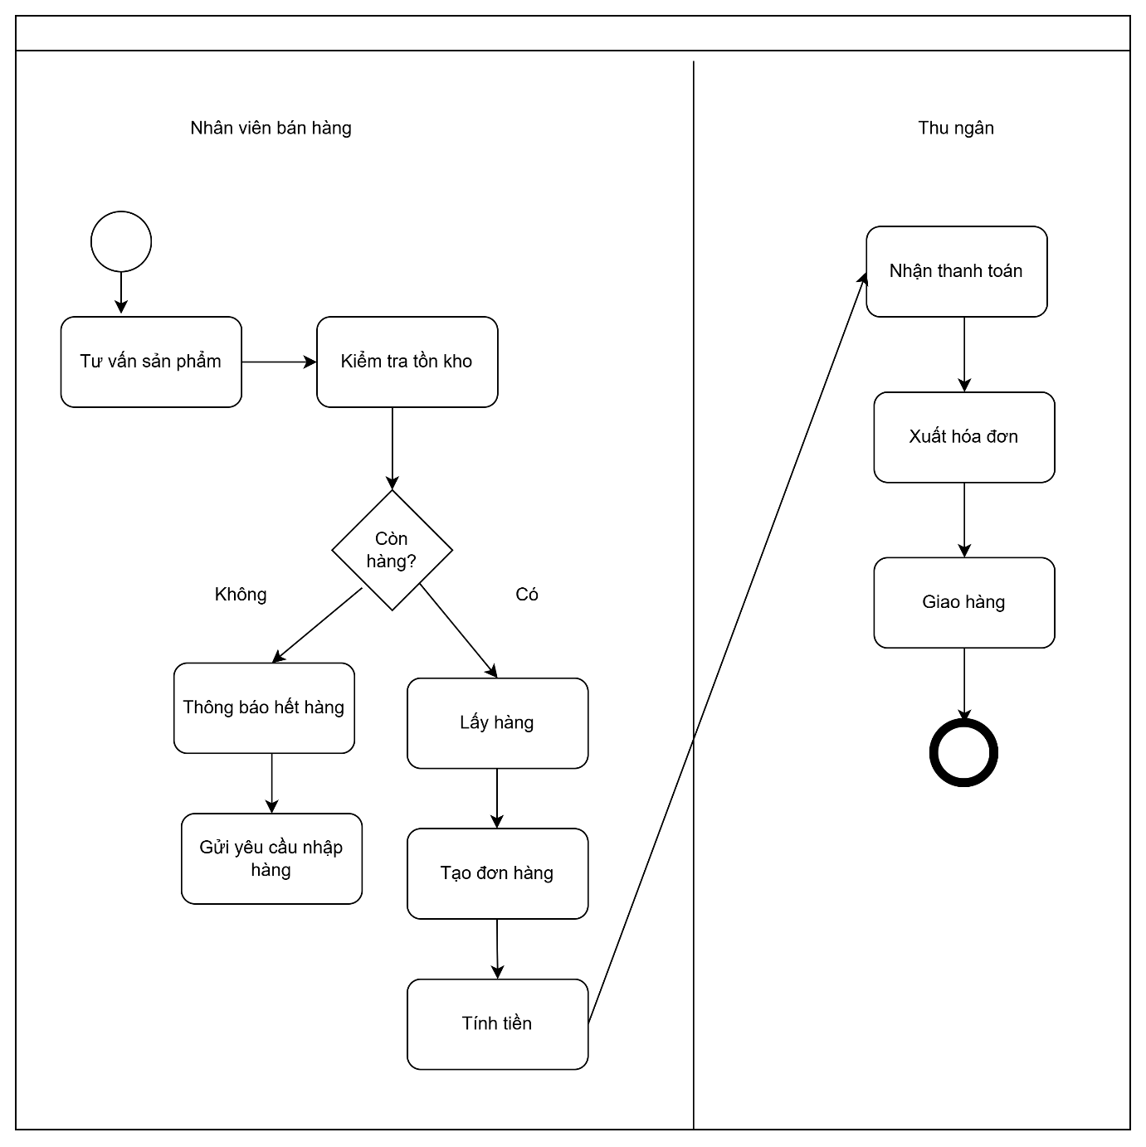Hình 8 Mô hình nhân viên bán hàng*

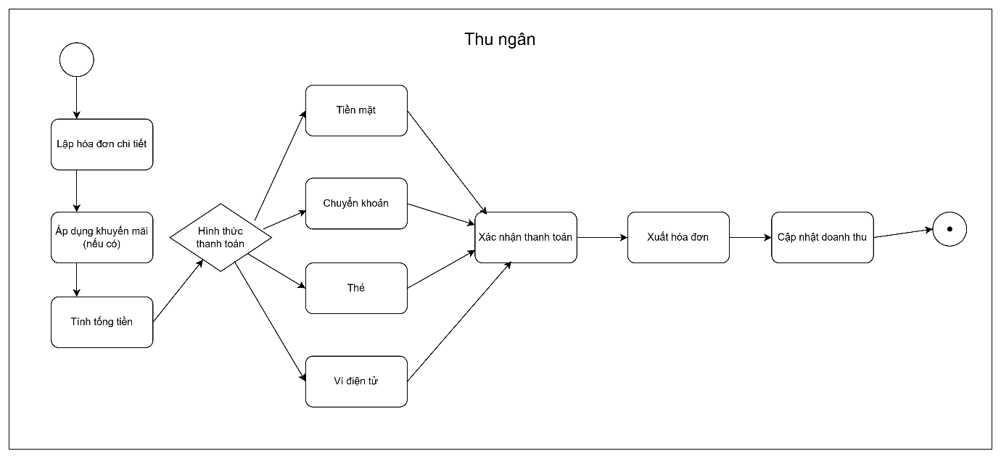

*Hình 9 Mô hình nhân viên thu ngân*

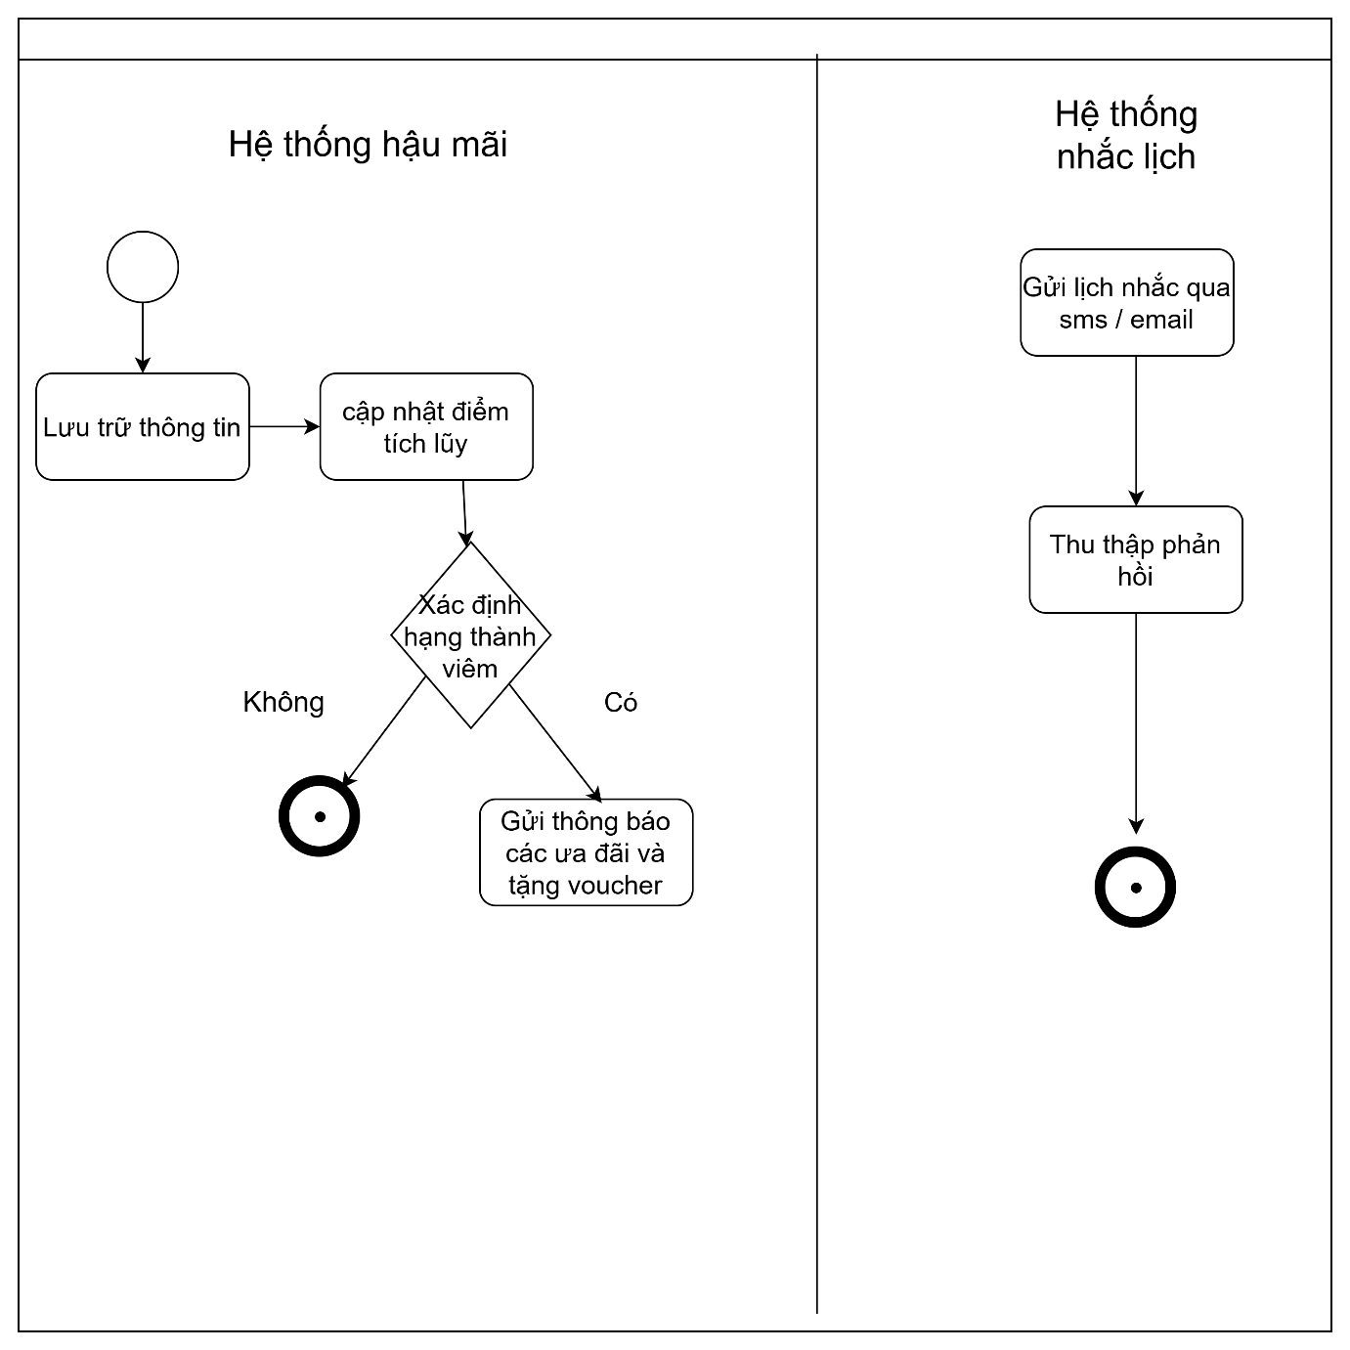

*Hình 10 Mô hình hệ thống hậu mãi*

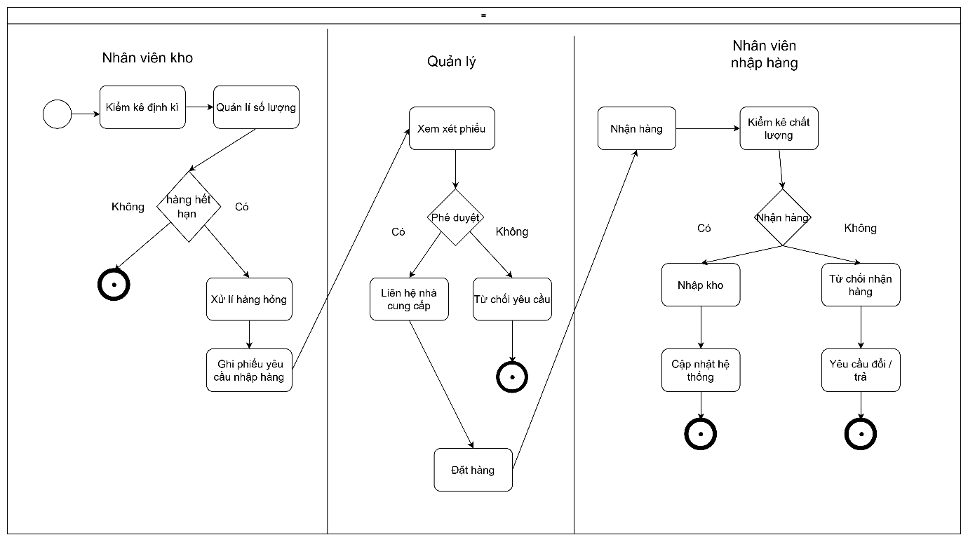

*Hình 11 Mô hình nhân viên kho*

* + 1. Sơ đồ sequence

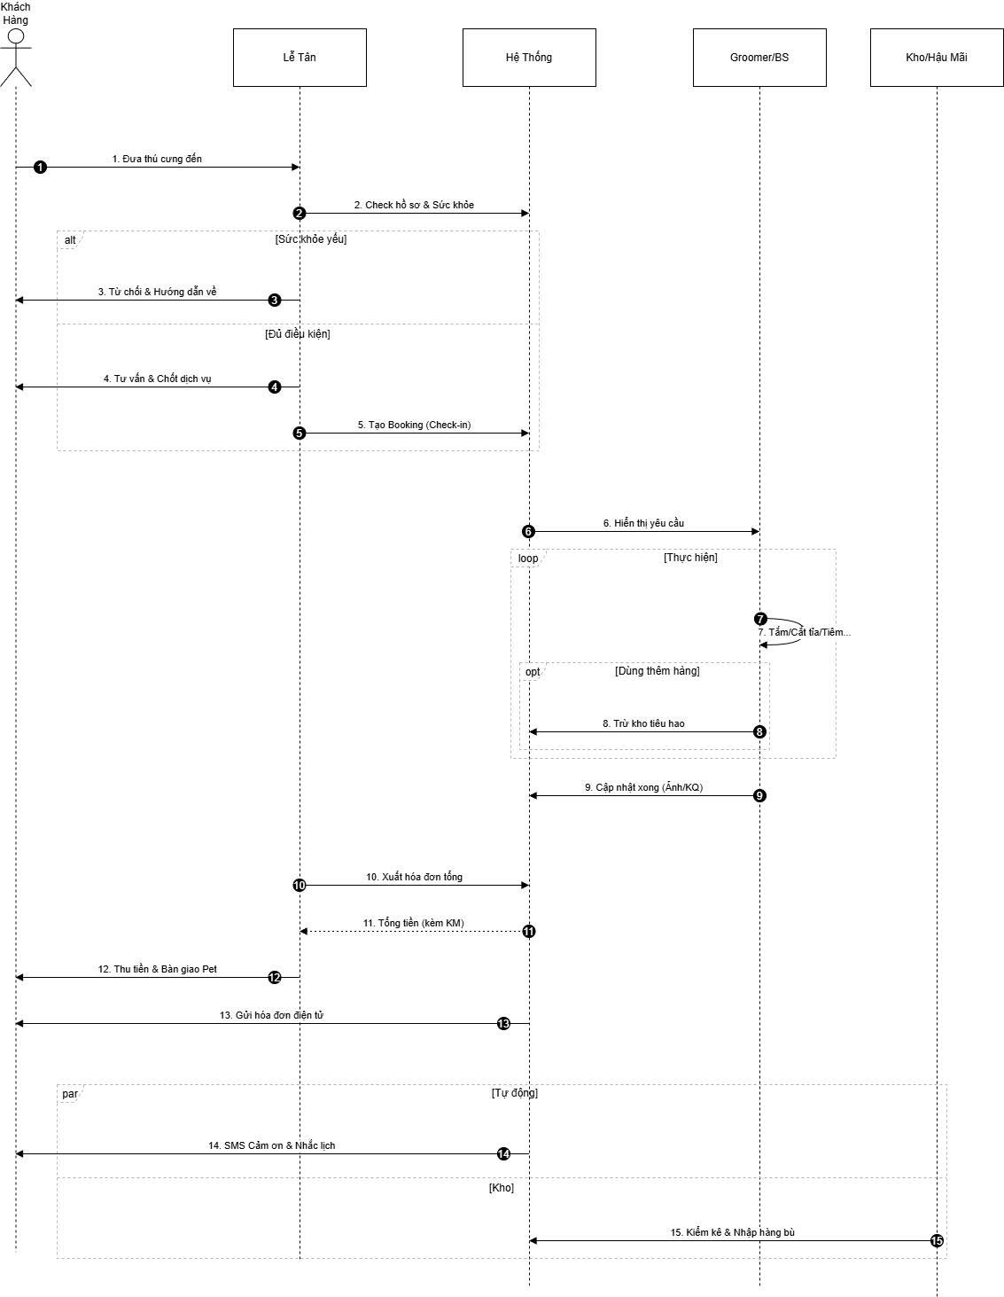

*Hình 12 Sơ đồ sequence*

* 1. Phương án triển khai hệ thống
     1. Giai đoạn 1: Lập kế hoạch & Phân tích (Planning & Analysis)
* Nghiên cứu thị trường sâu
* Thu thập yêu cầu chi tiết
* Thiết kế kiến trúc hệ thống
  + 1. Giai đoạn 2: Lựa chọn công nghệ & Thiết kế kỹ thuật (Technology Selection & Technical Design)
* Frontend
* Backend
* Cơ sở dữ liệu
* Nền tảng triển khai
* Công cụ UI/UX: Figma.
  + 1. Giai đoạn 3: Phát triển & Kiểm thử (Development & Testing)
* Phát triển theo Agile Scrum: Chia nhỏ dự án thành các chu kỳ (sprint).
* Xây dựng Backend & Frontend: Phát triển các API và giao diện người dùng.
* Kiểm thử đa dạng
  + 1. Giai đoạn 4: Triển khai & Vận hành (Deployment & Operation)
* Triển khai trên Cloud
* Giám sát liên tục: Theo dõi hiệu suất, log, sao lưu dữ liệu.
* Hỗ trợ người dùng
  + 1. Giai đoạn 5: Bảo trì & Nâng cấp (Maintenance & Enhancement)
* Sửa lỗi & Tối ưu: Khắc phục lỗi và cải thiện hiệu suất.
* Nâng cấp tính năng: Phát triển thêm dựa trên phản hồi và xu hướng thị trường.

1. Phân tích thiết kế hệ thống
   1. Các tác nhân tham gia hệ thống
      1. Người Quản trị (Admin/Chủ Cửa hàng)

Người quản trị là người có quyền hạn cao nhất trong hệ thống và chịu trách nhiệm quản lý toàn bộ hoạt động của cửa hàng trên phần mềm.

* Tạo và Quản lý Người dùng (Nhân viên):

Thêm, sửa đổi, hoặc xóa tài khoản của nhân viên (bao gồm cả nhân viên bán hàng, thủ kho, v.v.).

Phân quyền truy cập cho từng nhóm nhân viên.

* Quản lý Danh mục và Sản phẩm:

Thêm, sửa đổi, xóa thông tin sản phẩm (thức ăn, phụ kiện), dịch vụ (cắt tỉa, spa), và thông tin thú cưng (nếu có bán).

Quản lý danh mục, nhà cung cấp, và kho hàng.

* Phân tích Dữ liệu Tổng thể (Báo cáo):

Truy cập và phân tích toàn bộ dữ liệu bán hàng, tồn kho, doanh thu, chi phí.

Tạo các báo cáo tổng hợp về hiệu suất kinh doanh, lợi nhuận, và xu hướng mua hàng.

* Cấu hình Hệ thống:

Thiết lập các tùy chọn chung của cửa hàng (thuế, chương trình khuyến mãi, cài đặt bảo mật, mẫu hóa đơn).

* Giải quyết Vấn đề:

Xử lý các sự cố kỹ thuật hoặc các vấn đề phát sinh trong quá trình vận hành (ví dụ: hủy đơn hàng, điều chỉnh sai sót tồn kho lớn).

* + 1. Nhân viên (Người Tạo/Quản lý Dữ liệu)

Nhân viên là những người trực tiếp tương tác với khách hàng, quản lý giao dịch và cập nhật dữ liệu hàng ngày. Họ là người tạo ra các giao dịch và dữ liệu trong hệ thống.

* Quản lý Bán hàng (Tạo Đơn hàng):

Tạo hóa đơn, xử lý giao dịch bán hàng, áp dụng khuyến mãi.

Ghi nhận thông tin khách hàng và lịch sử mua hàng.

* Quản lý Tồn kho:

Nhập/Xuất kho hàng hóa, kiểm kê hàng tồn kho.

Cập nhật tình trạng dịch vụ/thú cưng.

* Xem và Phân tích Kết quả của mình (Giới hạn):

Truy cập và xem dữ liệu bán hàng, lịch sử giao dịch do mình thực hiện (ví dụ: báo cáo ca làm việc).

* Quản lý Khách hàng của mình (Giới hạn):

Tìm kiếm và cập nhật thông tin khách hàng.

* + 1. Khách hàng

Khách hàng là đối tượng mục tiêu của cửa hàng, những người cung cấp dữ liệu bằng cách thực hiện giao dịch, đặt lịch dịch vụ, hoặc đưa ra phản hồi.

* Cung cấp Phản hồi (Giao dịch/Sử dụng Dịch vụ):

Thực hiện mua hàng, sử dụng dịch vụ spa/chăm sóc, hoặc nhận nuôi thú cưng.

Cung cấp đánh giá, nhận xét về sản phẩm hoặc dịch vụ (nếu hệ thống có chức năng đó).

* Không có Quyền quản lý:

Không thể tạo, chỉnh sửa dữ liệu nội bộ của cửa hàng (tồn kho, giá bán, nhân viên).

* Tham gia Tự nguyện:

Quyết định mua sắm hoặc đăng ký sử dụng các dịch vụ của cửa hàng.

* Đảm bảo Thông tin Cá nhân:

Thông tin cá nhân (tên, số điện thoại, lịch sử mua hàng) được hệ thống bảo mật và sử dụng cho mục đích chăm sóc khách hàng.

* 1. Sơ đồ tổng quan các chức năng chính của hệ thống
     1. Use Case tổng quát

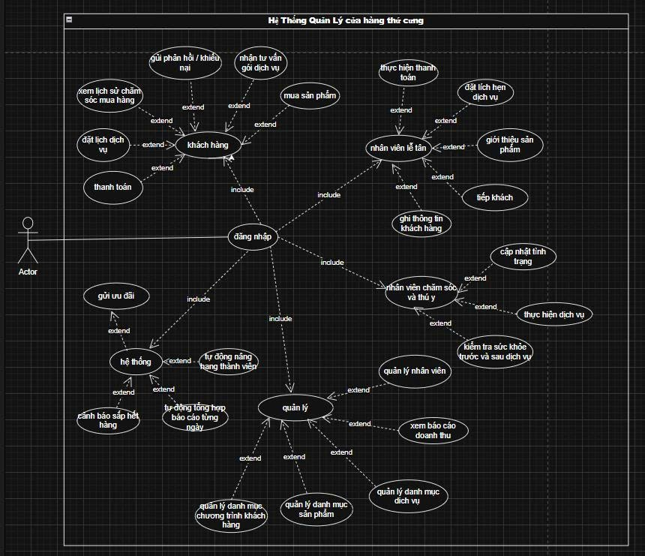

Hình 13 Use Case tổng quát

* + 1. Biểu đồ Use Case
       1. Use case khách hàng

Đặc tả use case

* Tác nhân: Khách hàng
* Mô tả: cho phép khách hàng truy cập vào giao diện để thực hiện các hành động như đặt lịch, mua sản phẩm, thanh toán,….
* Tiền điều kiện (Preconditions)
* Hệ thống đang hoạt động bình thường.
* Tác nhân đã được xác thực (đã đăng nhập vào hệ thống).
* Dữ liệu khách hàng đã tồn tại trong hệ thống (nếu là nhân viên truy cập) hoặc tài khoản đã được kích hoạt (nếu là khách hàng truy cập).
* Luồng sự kiện chính
* "Khách hàng" chọn truy cập vào chức năng/màn hình.
* Hệ thống hiển thị giao diện chính (Dashboard) với các tùy chọn menu.
* Tác nhân xem thông tin tổng quan.
* Các luồng mở rộng (Extension Points)
* **Mua sản phẩm:** Kích hoạt khi khách hàng muốn đặt mua hàng hóa mới.
* **Xem lịch sử chăm sóc mua hàng:** Kích hoạt khi khách hàng muốn tra cứu lại các giao dịch hoặc lịch sử tư vấn cũ.
* **Nhận tư vấn gói dịch vụ:** Kích hoạt khi khách hàng yêu cầu thêm thông tin về các gói dịch vụ.
* **Gửi phản hồi / khiếu nại:** Kích hoạt khi khách hàng muốn đánh giá hoặc báo cáo vấn đề.
* **Thanh toán:** Kích hoạt khi khách hàng thực hiện chi trả cho đơn hàng hoặc dịch vụ.
* **Đặt lịch dịch vụ:** Kích hoạt khi khách hàng muốn hẹn ngày giờ sử dụng dịch vụ.

Biểu đồ

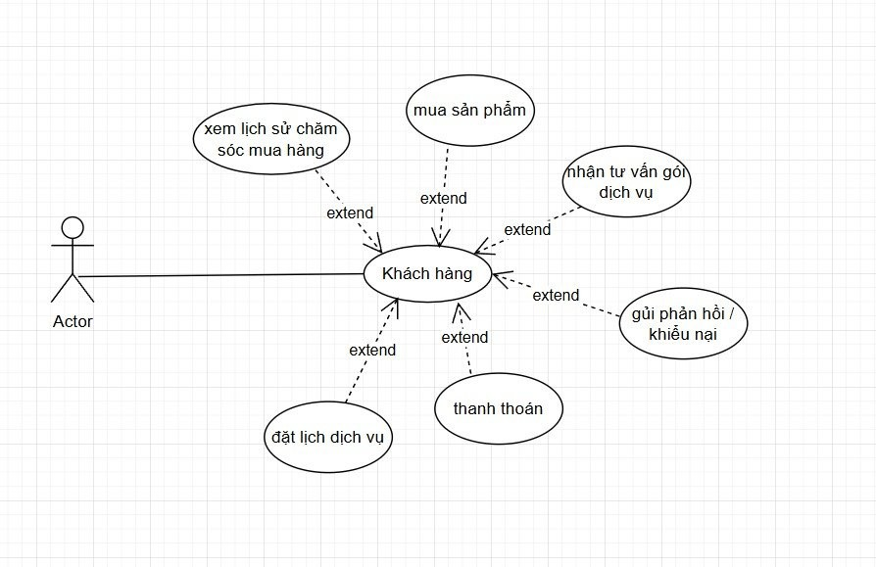

Hình 14 Use Case khách hàng

* + - 1. Use case nhân viên lễ tân

Đặc tả use case

* Tác nhân: Nhân viên lễ tân
* Mô tả: nhân viên có thể thực hiện các nghiệp vụ đón tiếp, quản lý khách hàng và điều phối dịch vụ. Các chức năng cụ thể (thanh toán, đặt lịch, tiếp khách...)
* Tiền điều kiện (Preconditions)
* Hệ thống phần mềm quản lý đang hoạt động và kết nối mạng ổn định.
* Nhân viên lễ tân đã đăng nhập thành công vào hệ thống.
* Tác nhân có quyền truy cập vào phân hệ Lễ tân.
* Luồng sự kiện chính (Basic Flow)
* Nhân viênchọn truy cập vào menu/phân hệ "Lễ tân".
* Hệ thống hiển thị Bảng điều khiển (Dashboard) hoặc danh sách các chức năng nghiệp vụ của lễ tân.
* Nhân viênở trạng thái sẵn sàng (standby) để tiếp nhận yêu cầu từ khách hàng.
* Nhân viên và Lễ tânlựa chọn một chức năng cụ thể để phục vụ khách
* Các điểm mở rộng (Extension Points)
* **Tiếp khách:** Khi khách hàng vừa bước vào, nhân viên thực hiện quy trình chào đón/check-in.
* **Ghi nhận thông tin:** Khi cần tạo hồ sơ khách hàng mới hoặc cập nhật thông tin cá nhân.
* **Giới thiệu sản phẩm:** Khi nhân viên tư vấn về các sản phẩm/dịch vụ của cửa hàng/spa.
* **Đặt lịch hẹn dịch vụ:** Khi khách muốn book lịch làm dịch vụ (ngay lập tức hoặc ngày khác).
* **Thực hiện thanh toán:** Khi khách sử dụng xong dịch vụ và cần tính tiền

Biểu đồ

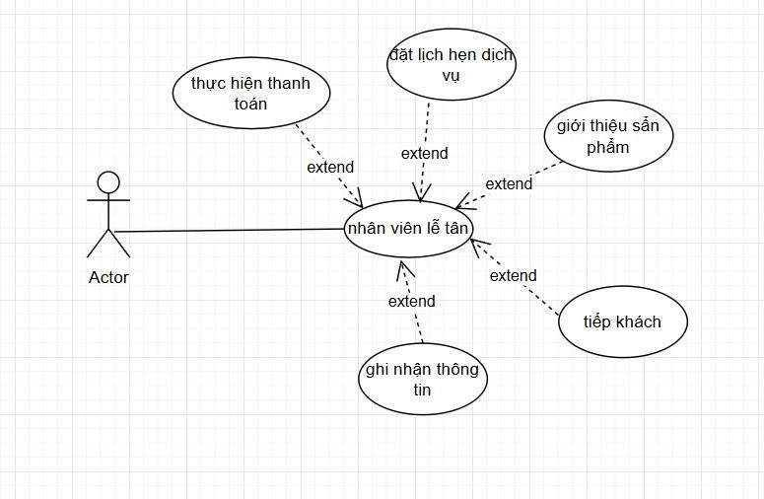

Hình 15 Use Case nhân viên lễ tân

* + - 1. Use case nhân viên chăm sóc

Đặc tả use case

* Tác nhân: Nhân viên chăm sóc
* Mô tả: nhân viên tiếp nhận các yêu cầu dịch vụ (đã được lễ tân hoặc khách hàng đặt trước), thực hiện các quy trình kiểm tra sức khỏe, tiến hành làm dịch vụ (như tắm, cắt tỉa, khám bệnh...) và cập nhật trạng thái của thú cưng lên hệ thống để chủ nhân hoặc lễ tân theo dõi.
* Tiền điều kiện (Preconditions)
* Nhân viên chăm sóc đã đăng nhập thành công vào hệ thống.
* Có danh sách các thú cưng/đơn dịch vụ đang ở trạng thái "Chờ thực hiện" (được chuyển qua từ bộ phận Lễ tân).
* Thú cưng đã có mặt tại cơ sở.
* Luồng sự kiện chính (Basic Flow)
* Tác nhân truy cập vào màn hình "Chăm sóc thú y".
* Hệ thống hiển thị danh sách các thú cưng đang chờ làm dịch vụ (kèm theo thông tin chi tiết về dịch vụ khách yêu cầu).
* Nhân viên chăm sóc chọn một hồ sơ thú cưng cụ thể để bắt đầu quy trình.
* Tác nhân thực hiện các nghiệp vụ chuyên môn thông qua các chức năng mở rộng
* Hệ thống lưu lại kết quả và cập nhật trạng thái đơn hàng.
* Các điểm mở rộng (Extension Points)
* **Kiểm tra sức khỏe trước và sau dịch vụ:** Trước khi làm dịch vụ, nhân viên kiểm tra tình trạng da, lông, sức khỏe chung để đảm bảo thú cưng đủ điều kiện. Sau khi làm xong, kiểm tra lại để đảm bảo an toàn.
* **Thực hiện dịch vụ:** Nhân viên tiến hành các thao tác chính theo gói khách mua (tắm, sấy, cắt tỉa, tiêm phòng, v.v.).
* **Cập nhật tình trạng:** Trong quá trình làm hoặc khi hoàn tất, nhân viên cập nhật trạng thái lên hệ thống hoặc ghi chú các vấn đề phát sinh để báo lại cho khách.

Biểu đồ

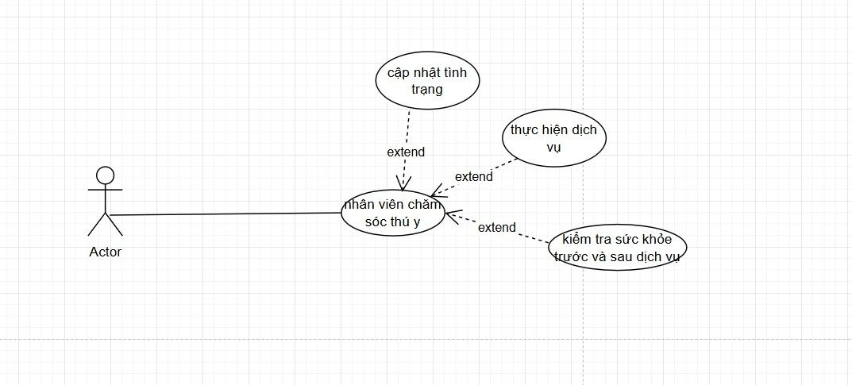

Hình 16 Use Case nhân viên chăm sóc thú y

* + - 1. Use case quản lý

Đặc tả use case

* Tác nhân: Quản lý
* Mô tả: người quản lý có toàn quyền kiểm soát các tài nguyên cốt lõi của doanh nghiệp bao gồm: nhân sự, danh mục kinh doanh (sản phẩm/dịch vụ), chương trình khách hàng và theo dõi hiệu quả kinh doanh thông qua báo cáo doanh thu.
* Tiền điều kiện (Preconditions)
* Người dùng phải đăng nhập với tài khoản có quyền Quản trị
* Hệ thống cơ sở dữ liệu phải hoạt động để truy xuất dữ liệu báo cáo và danh mục.
* Luồng sự kiện chính (Basic Flow)
* Tác nhân đăng nhập và chọn truy cập vào phân hệ "Quản Lý".
* Hệ thống hiển thị Bảng điều khiển (Dashboard) quản trị chung.
* Quản lýxem các thông số tổng quan.
* Tác nhân lựa chọn một trong các chức năng quản lý cụ thể
* Các điểm mở rộng (Extension Points)
* **Quản lý nhân viên**: Thêm mới nhân viên, cập nhật thông tin cá nhân, phân quyền truy cập, hoặc xóa/khóa tài khoản nhân viên.
* **Xem báo cáo doanh thu**: Xem biểu đồ doanh thu theo ngày/tháng/năm, xuất file báo cáo tài chính để theo dõi lãi lỗ.
* **Quản lý danh mục dịch vụ**: Định nghĩa các gói dịch vụ mới (ví dụ: Spa trọn gói), cập nhật giá dịch vụ, hoặc ngừng cung cấp dịch vụ cũ.
* **Quản lý danh mục sản phẩm**: Nhập kho hàng hóa (thức ăn, phụ kiện), cập nhật số lượng tồn kho, chỉnh sửa giá bán.
* **Quản lý danh mục chương trình khách hàng**: Thiết lập các chương trình khuyến mãi, quản lý hạng thành viên (VIP, thường), hoặc quy định tích điểm.

Biểu đồ

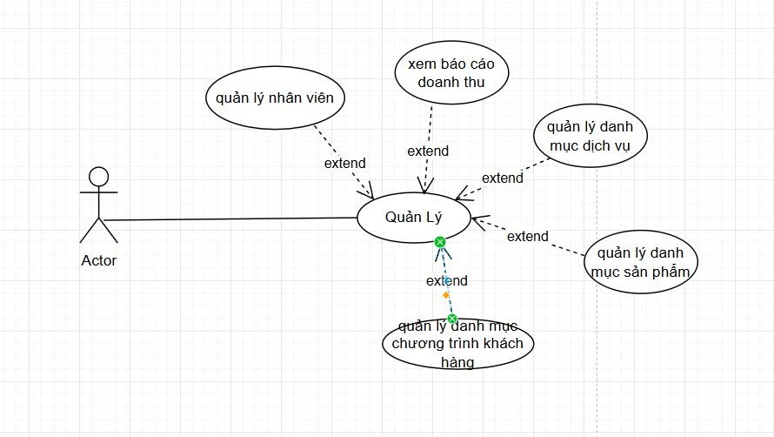

Hình 17 Use Case quản lý

* + - 1. Use case hệ thống

Đặc tả use case

* Tác nhân: Hệ thống
* Mô tả: Hệ thống sẽ tự động theo dõi dữ liệu và thời gian thực để đưa ra các xử lý kịp thời như gửi cảnh báo, tổng hợp báo cáo hoặc cập nhật trạng thái khách hàng.
* Tiền điều kiện (Preconditions)
* Hệ thống máy chủ đang hoạt động và được kết nối cơ sở dữ liệu.
* Các cấu hình tham số đã được thiết lập trước
* Đồng hồ hệ thống hoạt động chính xác.
* Luồng sự kiện chính (Basic Flow)
* Tác nhân (Bộ đếm thời gian/Sự kiện) kích hoạt tiến trình kiểm tra định kỳ
* Hệ thống quét cơ sở dữ liệu để đối chiếu với các điều kiện đã cài đặt.
* Hệ thống xác định các hành động cần thực hiện (nếu điều kiện thỏa mãn).
* Hệ thống thực thi các chức năng mở rộng tương ứng
* Hệ thống ghi nhật ký (log) hoạt động và kết thúc tiến trình.
* Các điểm mở rộng (Extension Points)
* **Tự động tổng hợp báo cáo từng ngày**: Vào cuối ngày, hệ thống tự động chốt số liệu doanh thu, số lượng khách, tồn kho trong ngày và tạo file báo cáo lưu trữ hoặc gửi cho quản lý.
* **Cảnh báo sắp hết hàng**: Khi số lượng sản phẩm trong kho giảm xuống dưới mức tối thiểu, hệ thống tự động tạo thông báo gửi đến bộ phận quản lý hoặc kho để nhập hàng.
* **Tự động nâng hạng thành viên**: Khi khách hàng tích lũy đủ điểm hoặc doanh số, hệ thống tự động chuyển trạng thái khách từ "Thường" sang "VIP" và cập nhật mức ưu đãi mới.
* **Gửi ưu đãi**: Vào ngày sinh nhật khách hàng hoặc các dịp lễ, hệ thống tự động gửi tin nhắn/email mã giảm giá hoặc lời chúc mừng đến danh sách khách hàng thỏa mãn điều kiện.

Biểu đồ

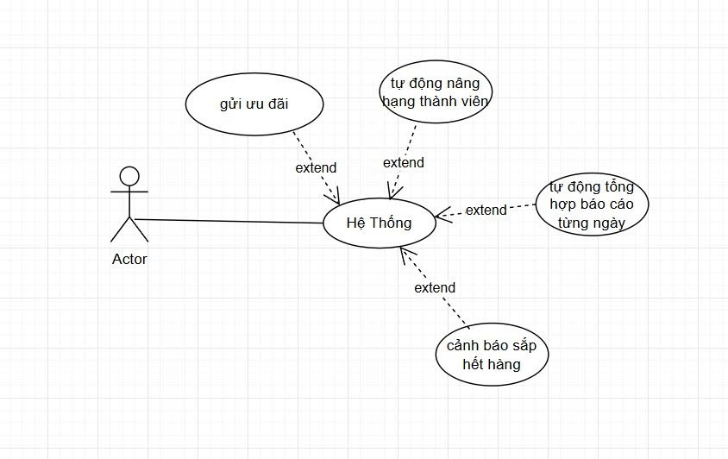

Hình 18 Use Case hệ thống

1. Thiết kế
   1. Thiết kế giao diện
      1. Giao diện trang chủ

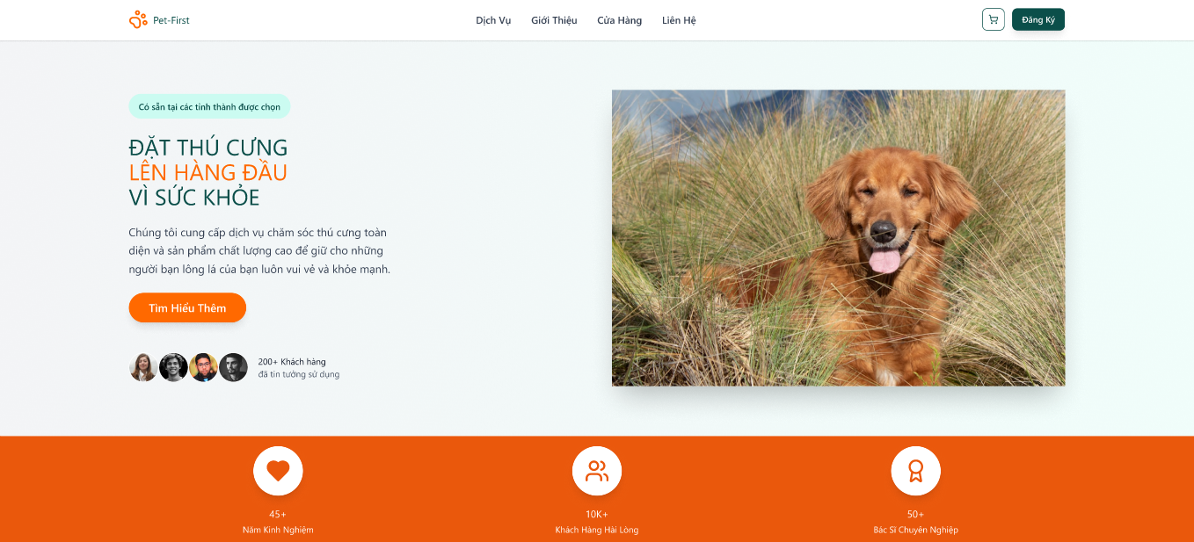

Hình 19 Trang chủ

Khi người dùng truy cập vào sẽ thấy giao diện như thế này

* + 1. Giao diện đăng nhập

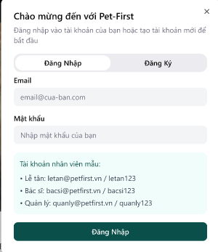

Hình 20 Đăng nhập

Khi người dùng muốn sử dụng ứng dụng, cần phải đăng nhập để truy cập vào

* + 1. Giao diện đăng ký

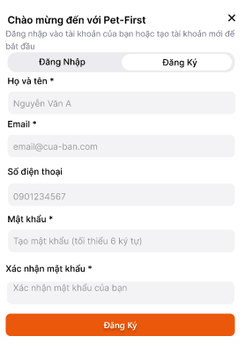

Hình 21 Đăng ký

Nếu người dùng chưa có tài khoản, cần phải đăng ký để có thể sử dụng

* + 1. Phần tìm hiểu thêm

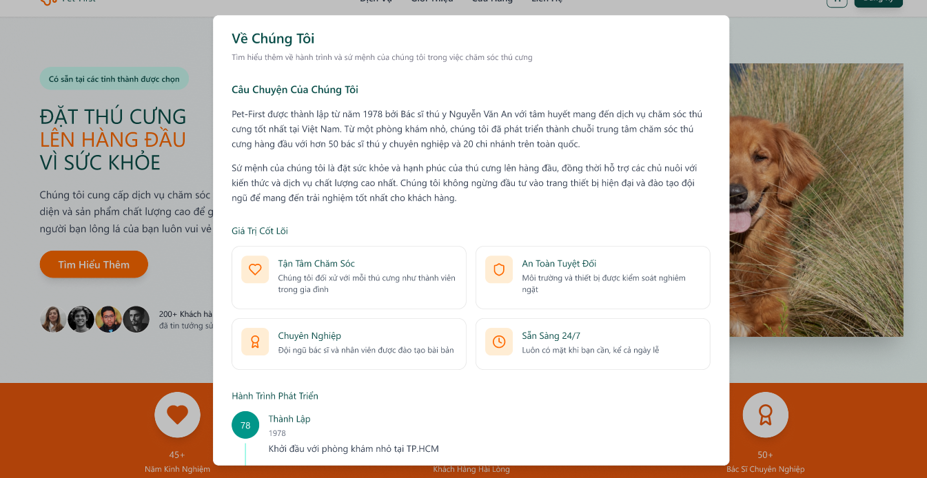

Hình 22 Giới thiệu

* + 1. Các dịch vụ của cửa hàng

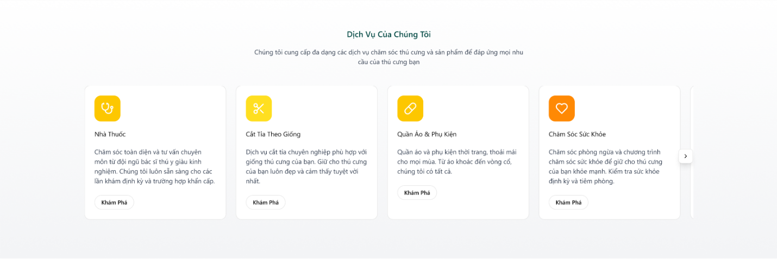

Hình 23 Các dịch vụ

Các dịch vụ bao gồm có

* + - 1. Nhà thuốc:

Nơi mà bác sĩ sẽ tư vấn và đưa ra phương pháp chữa trị, cung cấp đủ mọi loại thuốc, vitamin, thực phẩm cho thú cưng

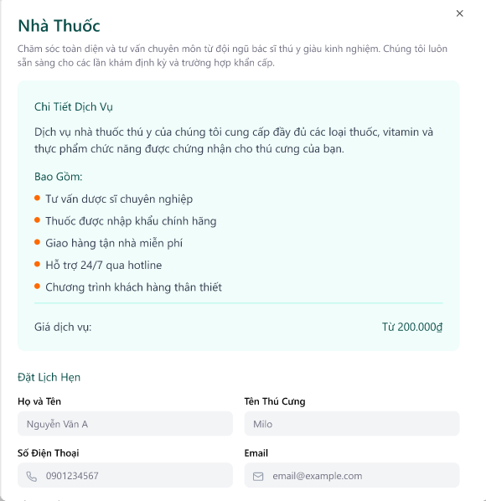

Hình 24 Thông tin nhà thuốc

* + - 1. Dịch vụ cắt tỉa

Bao gồm đầy đủ các dịch vụ cho thú cưng nhầm mang đến một trải nghiệm tuyệt vời.

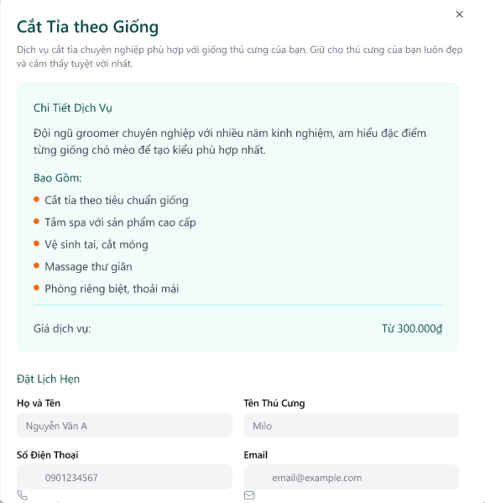

Hình 25 Thông tin chăm sóc

* + - 1. Quần áo cho thú cưng

Cung cấp các quần áo và phụ kiện đi kèm giúp thú cưng của bạn có “giao diện” hoàn toàn mới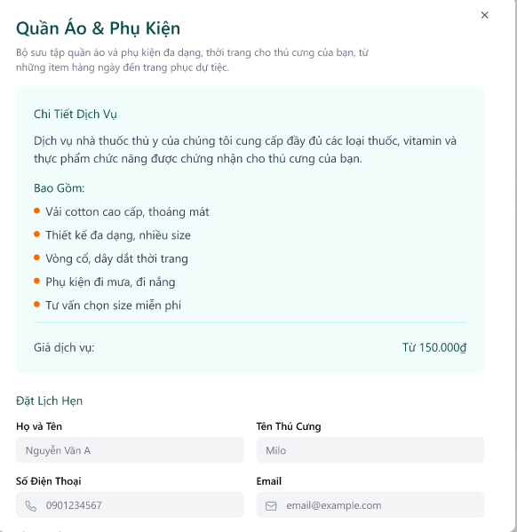

Hình 26 Quần áo và phụ kiện

* + - 1. Chăm sóc sức khỏe

Dịch vụ chăm sóc sức khỏe toàn diện giúp chủ nhân của thú cưng biết được tình trạng sức khỏe sau đó đưa ra giải pháp chăm sóc.

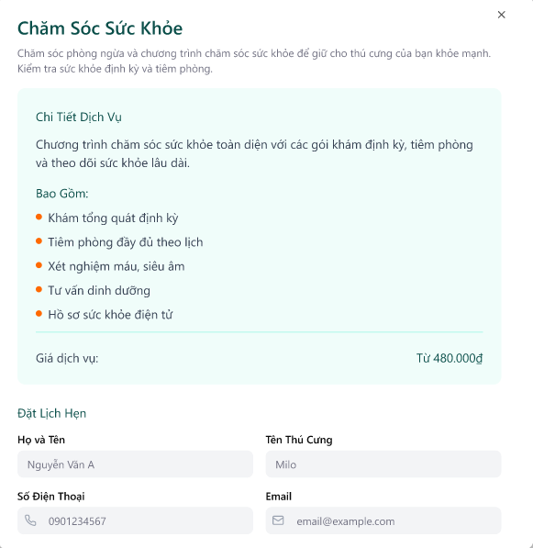

Hình 27 Dịch vụ chăm sóc sức khỏe

* + 1. Chăm sóc khẩn cấp

Dịch vụ chăm sóc 24/7, luôn sẵn sàng trong mọi tình huống

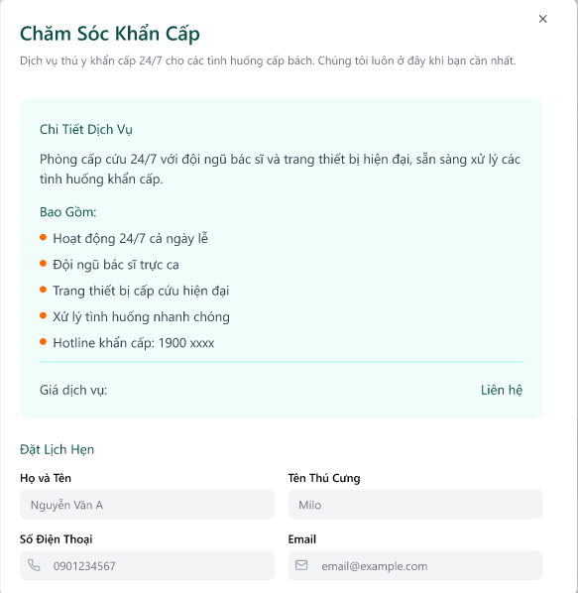

Hình 28 Dịch vụ chăm sóc khẩn cấp

* + 1. Các danh mục của cửa hàng

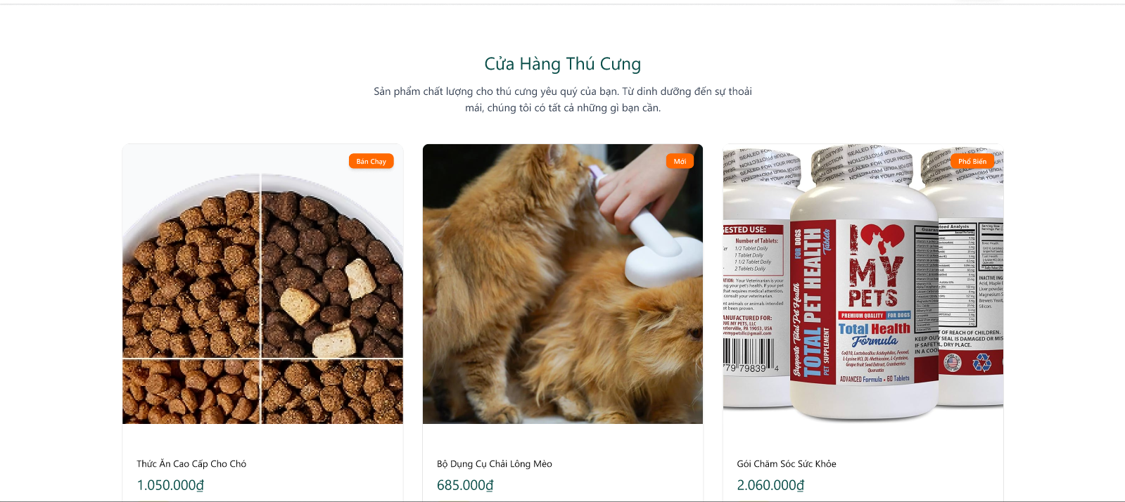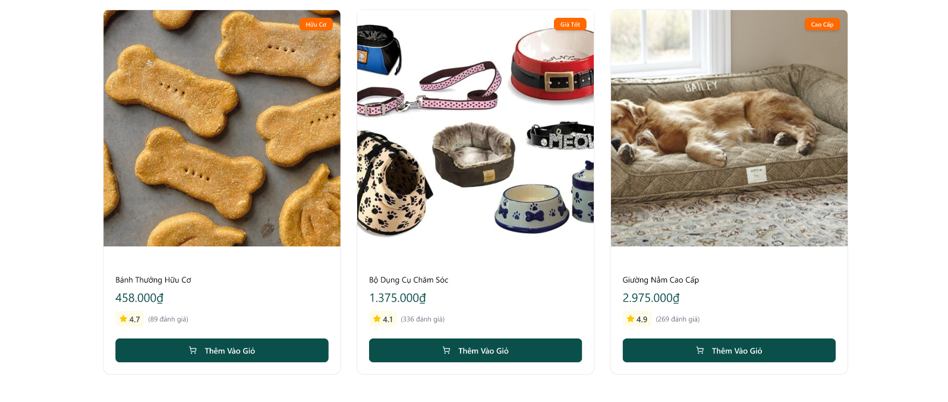

Hình 29 Danh mục cửa hàng

* + 1. Thông tin liên hệ

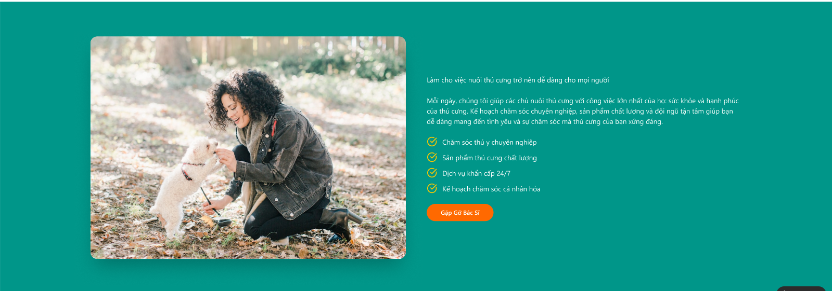

Hình 30 Thông tin liên hệ

* + 1. Đặt lịch dịch vụ

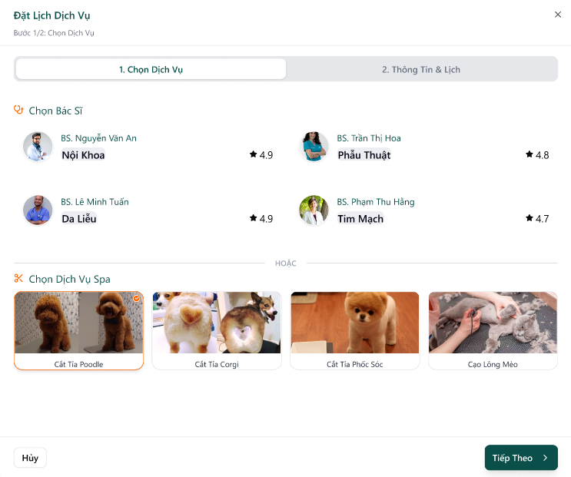

Hình 31 Đặt lịch

* + 1. Phần đánh giá

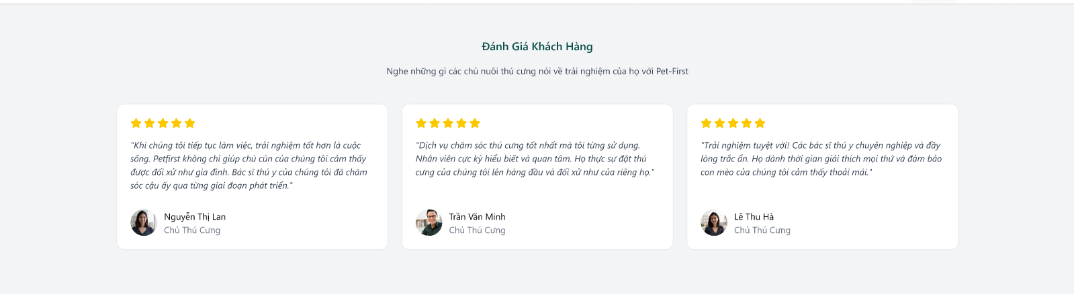

Hình 32 Đánh giá

* + 1. Phần cuối

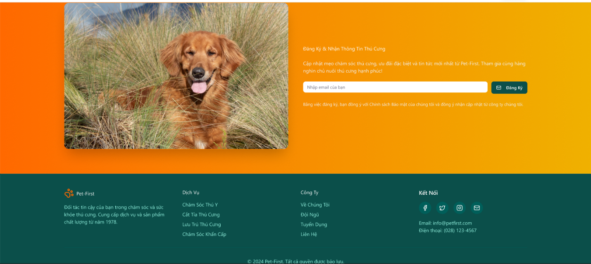

Hình 33 Thông tin liên hệ

* 1. Cơ sở dữ liệu

CREATE DATABASE QuanLyThuCung;

GO

USE QuanLyThuCung;

GO

CREATE TABLE NhanVien (

MaNhanVien VARCHAR(10) PRIMARY KEY,

TenNhanVien NVARCHAR(50),

ViTri NVARCHAR(50),

SDT VARCHAR(20),

CaLamViec NVARCHAR(50)

);

CREATE TABLE KhachHang (

MaKhachHang VARCHAR(10) PRIMARY KEY,

TenKhachHang NVARCHAR(50),

SDT VARCHAR(20),

Email VARCHAR(100),

DiemTichLuy INT

);

CREATE TABLE DichVu (

MaDichVu VARCHAR(10) PRIMARY KEY,

TenDichVu NVARCHAR(100),

GiaCoBan DECIMAL(18, 2)

);

CREATE TABLE SanPham (

MaSanPham VARCHAR(10) PRIMARY KEY,

TenSanPham NVARCHAR(100),

GiaBan DECIMAL(18, 2),

TonKho INT,

HanSuDung DATE

);

CREATE TABLE NhaCungCap (

MaNhaCungCap VARCHAR(10) PRIMARY KEY,

TenNCC NVARCHAR(100),

SDT VARCHAR(20),

DiaChi NVARCHAR(255)

);

CREATE TABLE ThuCung (

MaThuCung VARCHAR(10),

MaKhachHang VARCHAR(10),

GiongLoai NVARCHAR(50),

HoSoSucKhoe NVARCHAR(250),

PRIMARY KEY (MaThuCung, MaKhachHang),

FOREIGN KEY (MaKhachHang) REFERENCES KhachHang(MaKhachHang)

);

CREATE TABLE LichHen (

MaLichHen INT IDENTITY(1,1) PRIMARY KEY,

NgayGioHen DATETIME,

TrangThai NVARCHAR(50),

MaKhachHang VARCHAR(10),

MaThuCung VARCHAR(10),

MaNhanVien VARCHAR(10),

FOREIGN KEY (MaKhachHang) REFERENCES KhachHang(MaKhachHang),

FOREIGN KEY (MaNhanVien) REFERENCES NhanVien(MaNhanVien)

);

CREATE TABLE HoaDon (

MaHoaDon INT PRIMARY KEY,

NgayLap DATETIME,

TongTien DECIMAL(18, 2),

MaKhachHang VARCHAR(10),

PhuongThucTT NVARCHAR(50),

FOREIGN KEY (MaKhachHang) REFERENCES KhachHang(MaKhachHang)

);

CREATE TABLE NhapKho (

PhieuNhap INT PRIMARY KEY,

NgayNhap DATETIME,

TongTienNhap DECIMAL(18, 2),

MaNhaCungCap VARCHAR(10),

FOREIGN KEY (MaNhaCungCap) REFERENCES NhaCungCap(MaNhaCungCap)

);

CREATE TABLE PhieuDichVu (

PhieuDV INT PRIMARY KEY,

NgayThucHien DATETIME,

TrangThaiDV NVARCHAR(50),

MaLichHen INT,

MaNhanVien VARCHAR(10),

FOREIGN KEY (MaLichHen) REFERENCES LichHen(MaLichHen),

FOREIGN KEY (MaNhanVien) REFERENCES NhanVien(MaNhanVien)

);

CREATE TABLE ChiTietHoaDon (

MaHoaDon INT,

MaSanPham VARCHAR(10),

MaDichVu VARCHAR(10),

SoLuong INT,

DonGia DECIMAL(18, 2),

ThanhTien DECIMAL(18, 2),

PRIMARY KEY (MaHoaDon, MaSanPham, MaDichVu),

FOREIGN KEY (MaHoaDon) REFERENCES HoaDon(MaHoaDon),

FOREIGN KEY (MaSanPham) REFERENCES SanPham(MaSanPham),

FOREIGN KEY (MaDichVu) REFERENCES DichVu(MaDichVu)

);

CREATE TABLE ChiTietDichVu (

MaPhieuDV INT,

MaDichVu VARCHAR(10),

MaSanPham VARCHAR(10),

TenSanPham NVARCHAR(100),

GiaBan DECIMAL(18,2),

TonKho INT,

HanSuDung DATE,

GhiChepQuaTrinh NVARCHAR(500),

SanPhamSuDung NVARCHAR(200),

PRIMARY KEY (MaPhieuDV, MaDichVu, MaSanPham),

FOREIGN KEY (MaPhieuDV) REFERENCES PhieuDichVu(PhieuDV),

FOREIGN KEY (MaDichVu) REFERENCES DichVu(MaDichVu),

FOREIGN KEY (MaSanPham) REFERENCES SanPham(MaSanPham)

);

1. Kiểm thử
   * 1. Giao diện đăng ký

|  |  |  |
| --- | --- | --- |
| Bước | Công việc | Kết quả |
| 1 | Nhấn vào nút đăng ký | Hiện ra trang đăng kí |
| 2 | Đăng ký thông tin không đúng yêu cầu | Thông tin không hợp lệ |
| 3 | Đăng ký thông tin đúng yêu cầu | Thông tin hợp lệ chuyển qua trang cho vai trò của từng người |

* + 1. Giao diện đăng nhập

|  |  |  |
| --- | --- | --- |
| Bước | Công việc | Kết quả |
| 1 | Nhấn nút đăng nhập | Hiện ra trang đăng nhập |
| 2 | Đăng nhập thông tin không đúng yêu cầu | Thông tin hoặc mật khẩu không hợp lệ |
| 3 | Đăng nhập thông tin đúng yêu cầu | Thông tin hợp lệ chuyển qua trang chính của vai trò đó |

* + 1. Giao diện nhà thuốc

|  |  |  |
| --- | --- | --- |
| Bước | Công việc | Kết quả |
| 1 | Nhấn vào nút khám phá | Hiện ra trang nhà thuốc |
| 2 | Đăng nhập thiếu thông tin | Hiện lên thông báo “vui lòng nhập thông tin” |
| 3 | Đăng nhập đủ thông tin | Hiện lên thông báo “Đặt lịch thành công” |

* + 1. Giao diện cắt tỉa theo giống

|  |  |  |
| --- | --- | --- |
| Bước | Công việc | Kết quả |
| 1 | Nhấn vào nút khám phá | Hiện ra trang cắt tỉa |
| 2 | Đăng nhập thiếu thông tin | Hiện lên thông báo “vui lòng nhập thông tin” |
| 3 | Đăng nhập đủ thông tin | Hiện lên thông báo “Đặt lịch thành công” |

* + 1. Giao diện quần áo và phụ kiện

|  |  |  |
| --- | --- | --- |
| Bước | Công việc | Kết quả |
| 1 | Nhấn vào nút khám phá | Hiện ra trang Quần áo và phụ kiện |
| 2 | Đăng nhập thiếu thông tin | Hiện lên thông báo “vui lòng nhập thông tin” |
| 3 | Đăng nhập đủ thông tin | Hiện lên thông báo “Đặt lịch thành công” |
| 4 | Nhấn vào xem chuyên mục | Hiện ra trang danh mục của phần “Quần áo và phụ kiện” |

* + 1. Giao diện chăm sóc sức khỏe

|  |  |  |
| --- | --- | --- |
| Bước | Công việc | Kết quả |
| 1 | Nhấn vào nút khám phá | Hiện ra trang chăm sóc sức khỏe |
| 2 | Đăng nhập thiếu thông tin | Hiện lên thông báo “vui lòng nhập thông tin” |
| 3 | Đăng nhập đủ thông tin | Hiện lên thông báo “Đặt lịch thành công” |

* + 1. Giao diện chăm sóc khẩn cấp

|  |  |  |
| --- | --- | --- |
| Bước | Công việc | Kết quả |
| 1 | Nhấn vào nút khám phá | Hiện ra trang chăm sóc khẩn cấp |
| 2 | Đăng nhập thiếu thông tin | Hiện lên thông báo “vui lòng nhập thông tin” |
| 3 | Đăng nhập đủ thông tin | Hiện lên thông báo “Đặt lịch thành công” |

* + 1. Giao diện danh mục hàng

|  |  |  |
| --- | --- | --- |
| Bước | Công việc | Kết quả |
| 1 | Nhấn vào thêm vào giỏ | Hiện ra trang thông tin chi tiết về món hàng |
| 2 | Nhấn vào nút số lượng (hoặc giữ nguyên) | Cập nhật số lượng hàng cần đặt |
| 3 | Nhấn vào nút “Thêm vào giỏ hàng” | Hiện lên thông báo “Đã thêm vào giỏ hàng” |

* + 1. Giao diện giỏ hàng

|  |  |  |
| --- | --- | --- |
| Bước | Công việc | Kết quả |
| 1 | Nhấn vào icon giỏ hàng | Hiện ra trang giỏ hàng và sản phẩm đã thêm |
| 2 | Nhấn vào nút thanh toán | Hiện lên thông tin người nhận và địa chỉ giao hàng |
| 3 | Nhấn vào nút xác nhận thanh toán | Hiện lên thông báo “Đã đặt hàng thành công” và tiếp tục mua sắm |

**KẾT LUẬN**

Trong quá trình thực hiện đồ án "Hệ thống quản lý chăm sóc thú cưng", chúng em đã tích lũy được nhiều kinh nghiệm thực tiễn quý báu, không chỉ về mặt kỹ thuật lập trình mà còn trong tư duy tổ chức và quản lý dự án. Chúng em nhận thức sâu sắc tầm quan trọng của việc nghiên cứu nghiệp vụ đặc thù (như quản lý hồ sơ bệnh án, lịch trình tiêm chủng, dịch vụ spa) để từ đó lên kế hoạch cụ thể cho từng giai đoạn: phân tích yêu cầu, thiết kế cơ sở dữ liệu, xây dựng giao diện và kiểm thử hệ thống.

Trong suốt thời gian phát triển dự án, chúng em đã nâng cao đáng kể kỹ năng sử dụng các công cụ thiết kế UI/UX như Figma, cũng như làm chủ các công nghệ web front-end và back-end hiện đại. Việc xây dựng một hệ thống không chỉ cần giao diện bắt mắt, dễ thương phù hợp với lĩnh vực thú cưng mà còn phải đảm bảo tính khoa học, giúp người dùng dễ dàng thao tác đặt lịch hay theo dõi tình trạng sức khỏe vật nuôi là một thách thức lớn. Bên cạnh đó, việc tối ưu hóa trải nghiệm người dùng trên thiết bị di động cũng là ưu tiên hàng đầu, giúp khách hàng có thể tiếp cận dịch vụ mọi lúc mọi nơi.

Chúng em cũng đã đối mặt với không ít khó khăn, từ việc xử lý các logic phức tạp trong việc đặt lịch hẹn tránh trùng lặp, đến việc hiển thị thông báo nhắc nhở tự động. Có những lúc giao diện thiết kế chưa thực sự thuận tiện cho thao tác của nhân viên chăm sóc hoặc chưa đáp ứng đủ các trường hợp thực tế phát sinh. Những vướng mắc này buộc nhóm phải liên tục thảo luận, điều chỉnh và cải tiến mã nguồn, qua đó rèn luyện khả năng tư duy giải quyết vấn đề và sự kiên nhẫn trong lập trình.

Mặc dù nhận được sự hướng dẫn tận tình từ giảng viên và sự hỗ trợ từ các nguồn tài liệu chuyên ngành, nhóm vẫn chịu áp lực lớn về thời gian hoàn thiện và độ chính xác của dữ liệu. Tuy nhiên, nhìn lại toàn bộ quá trình, chúng em đã có cái nhìn toàn diện hơn về quy trình phát triển một sản phẩm phần mềm dịch vụ – từ khâu khảo sát nhu cầu thực tế đến khi triển khai ứng dụng hoàn chỉnh. Đây là hành trang vững chắc, giúp chúng em tự tin hơn khi bước vào môi trường làm việc chuyên nghiệp sau này.